## Sur le chemin de la lecture…

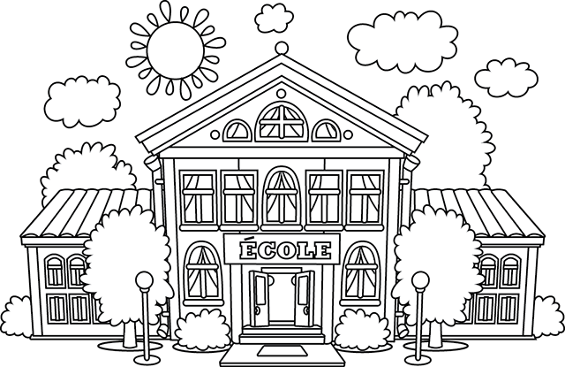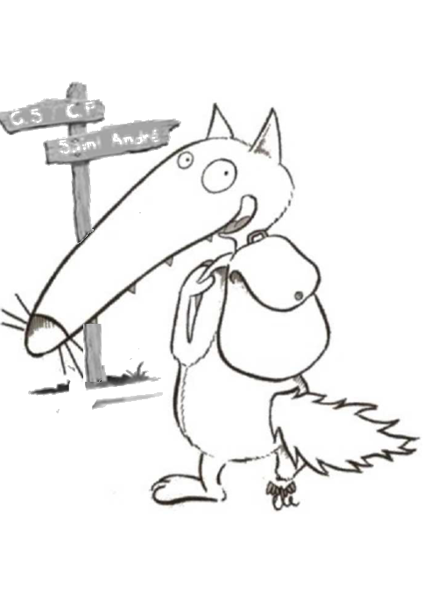

**C.P/C.E.1/C.E.2**



**Saint André**

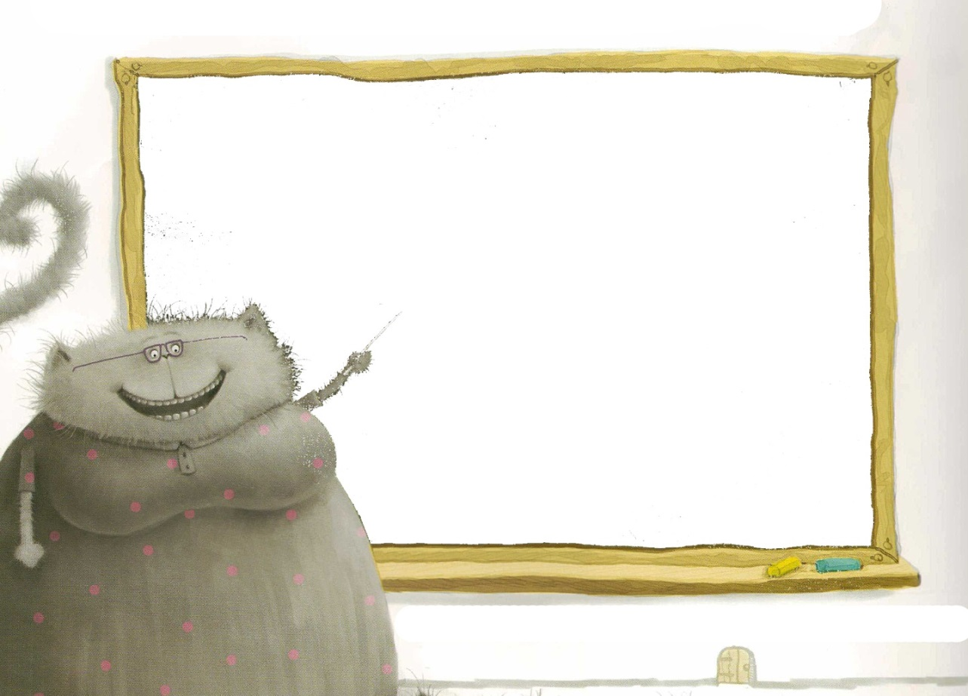

**Lundi 3Septembre**

**C’est la rentrée !**



*Chers parents, ce petit dessin est là pour vous donner des indications, des pistes de jeux avec*

*vos enfants. Le livret-outil est le relai école-maison ; toutes les fiches y figurant ont préalablement été travaillées en classe mais il est important de réactiver la mémoire et les mécanismes en revoyant ce travail et surtout en le partageant à la maison ; l’intérêt que vous porterez au travail de votre enfant participera à sa motvation.*



A1

## Voici ma classe …

**Lun**di 3 **sep**tem**bre**, c’est la **ren**trée des **cla**sses.

Dans la **cla**sse, il y a des C.P, des C.E.1 et des C.E.2 :

**7 C.P** :  **7 C.E.1 : 10 C.E.2 :**

I y a 10 **fi**lles et 14 **gar**çons.

**A**nna

**Ar**thur

**Bas**tien

**Clé**men**ce**

**Ju**les

**Ju**lia

**Lou**a**ne**

**Lou**p

**Ma**non

**Tan**guy

**Ar**thur

**E**lo**ï**se

**Hu**go

**Lo**la

**Pru**ne

**Sa**va**nna**

**Si**mon

**En**zo

**E**tie**nne**

**Ga**bin

**Lé**o

**Ma**ry**lou**

**No**lan

**Q**u**en**tin



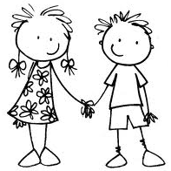



*Votre enfant peut énoncer les prénoms qu’il reconnaît en les suivant du doigt (en principe, les prénoms des C.P*

*sont reconnus depuis la G.S ; ceux des G.S actuels le seront petit à petit) ; Les mots encadrés doivent être*

*reconnus automatiquement. Les lettres « mariées » sont soulignées et l’enfant peut s’aider de son référent (règle des sons avec les Alphas) pour identifier le son produit. Les flèches indiquent les sons « ouverts ». L’enfant peut repérer les syllabes à l’aide de l’alternance «****gras****/normal » ; par exemple :* ***to****ma****te.***



A2

## Je me présente…

Je **m’a**ppelle

Je suis une fille un garçon ..

**Bon**jour,  
je suis ***Mon****sieur* A.  
Je suis un **ga**rçon.

**Bon**jour,  
je suis ***Ma****da****m****e* i.  
Je suis **u**ne fille.





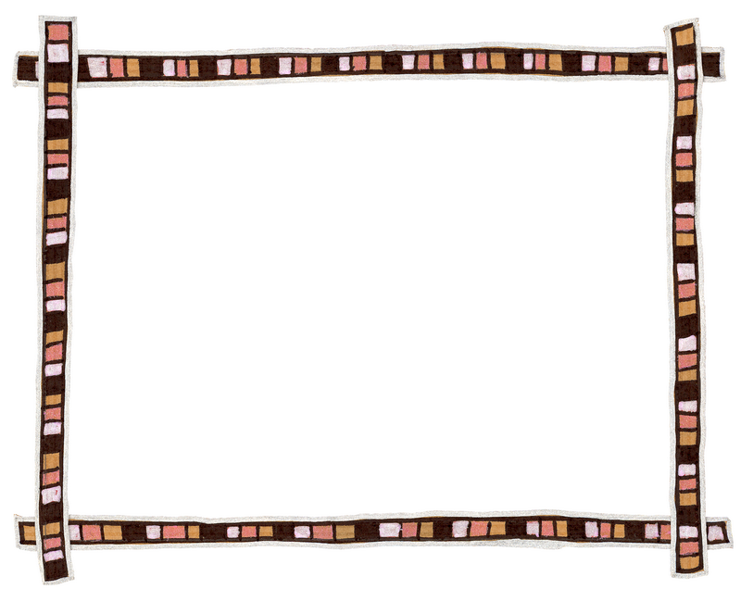

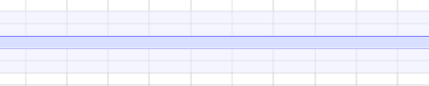







Je reconnais les mots-étoiles : ✰ c’est ✰ des

✰ le ✰ **u**ne ✰ il y a ✰ dans

✰ la ✰ un ✰ et ✰ je

*Les mots-ètoiles sont les petits mots outils qui reviennent régulièrement. L’enfant doit pouvoir les reconnaître automatiquement et rapidement, à la manière d’ un appareil-photo. Les faire énoncer dans l’ordre puis désordre pour favoriser la reconnaisdsance.*





A3

## Je connais déjà…

Abeille – Bouquetin – Caméléon- Dauphin – Eléphant – Fourmi – Grenouille – Hippopotame – Iguane – Jaguar – Kangourou – Lapin – Mante-religieuse – Narval Orque –Papillon –Quetzal –Renard- Serpent –Tigre –Unau –Vache –Wapiti –Yack- Zèbre

.

[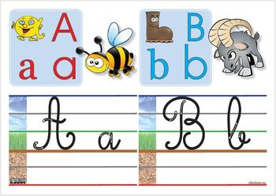](http://ekladata.com/clesdelaclasse.eklablog.com/perso/ce2%20-%20francais/Ecriture-graphisme/Abc-animaux/AB-abecedaire-animaux-aff-cleclasse.pdf)[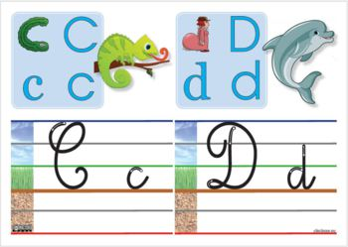](http://ekladata.com/clesdelaclasse.eklablog.com/perso/ce2%20-%20francais/Ecriture-graphisme/Abc-animaux/CD-abecedaire-animaux-aff-cleclasse.pdf)[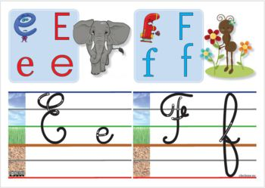](http://ekladata.com/clesdelaclasse.eklablog.com/perso/ce2%20-%20francais/Ecriture-graphisme/Abc-animaux/EF-abecedaire-animaux-aff-cleclasse.pdf)[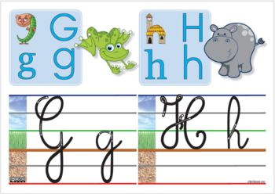](http://ekladata.com/clesdelaclasse.eklablog.com/perso/ce2%20-%20francais/Ecriture-graphisme/Abc-animaux/GH-abecedaire-animaux-aff-cleclasse.pdf)[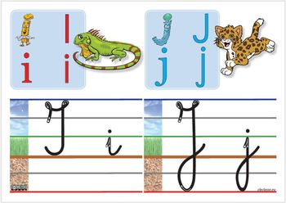](http://ekladata.com/clesdelaclasse.eklablog.com/perso/ce2%20-%20francais/Ecriture-graphisme/Abc-animaux/IJ-abecedaire-animaux-aff-cleclasse.pdf)[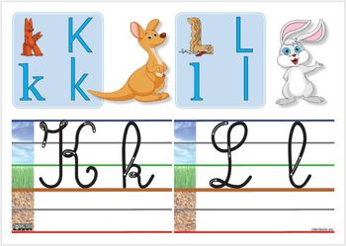](http://ekladata.com/clesdelaclasse.eklablog.com/perso/ce2%20-%20francais/Ecriture-graphisme/Abc-animaux/KL-abecedaire-animaux-aff-cleclasse.pdf)[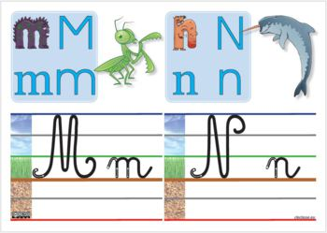](http://ekladata.com/clesdelaclasse.eklablog.com/perso/ce2%20-%20francais/Ecriture-graphisme/Abc-animaux/MN-abecedaire-animaux-aff-cleclasse.pdf)[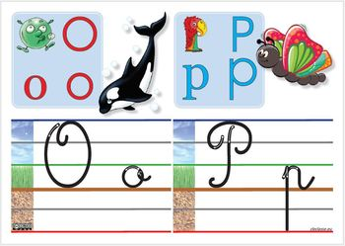](http://ekladata.com/clesdelaclasse.eklablog.com/perso/ce2%20-%20francais/Ecriture-graphisme/Abc-animaux/OP-abecedaire-animaux-aff-cleclasse.pdf)[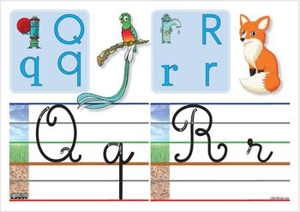](http://ekladata.com/clesdelaclasse.eklablog.com/perso/ce2%20-%20francais/Ecriture-graphisme/Abc-animaux/QR-abecedaire-animaux-aff-cleclasse.pdf)[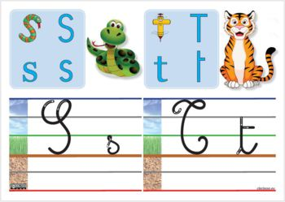](http://ekladata.com/clesdelaclasse.eklablog.com/perso/ce2%20-%20francais/Ecriture-graphisme/Abc-animaux/ST-abecedaire-animaux-aff-cleclasse.pdf)[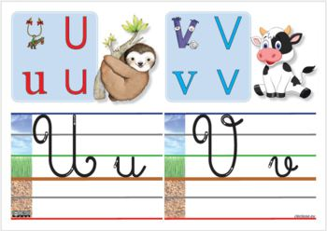](http://ekladata.com/clesdelaclasse.eklablog.com/perso/ce2%20-%20francais/Ecriture-graphisme/Abc-animaux/UV-abecedaire-animaux-aff-cleclasse.pdf)[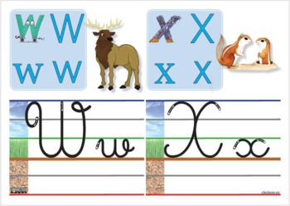](http://ekladata.com/clesdelaclasse.eklablog.com/perso/ce2%20-%20francais/Ecriture-graphisme/Abc-animaux/WX-abecedaire-animaux-aff-cleclasse.pdf)[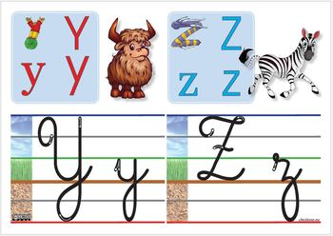](http://ekladata.com/clesdelaclasse.eklablog.com/perso/ce2%20-%20francais/Ecriture-graphisme/Abc-animaux/YZ-abecedaire-animaux-aff-cleclasse.pdf)

*L’enfant peut :*

*Ne jamais prononcer le nom des lettres !!! on parle des personnages*

*ou de leur chant !!!!*

Jeux à faire avec l’enfant : (5 minutes de chaque)

**\* DEVINETTES** : l’adulte lit le portrait d’un Alpha (colonne 3) sans prononcer son nom et en cachant la feuille et l’enfant essaie de le reconnaître.

**\* IMITATIONS** : l’adulte imite le son d’un Alpha (colonne 2) sans prononcer son nom et en cachant la feuille et l’enfant essaie de le reconnaître.

* *Nommer les lettres qu’il reconnaît*
* *Citer le nom de l’animal référent et compter le nombre de syllabes orales*
* *Compter le nombre de lettres de chaque mot de la liste*

*Ne jamais prononcer le nom des lettres !!! on parle des personnages*

*ou de leur chant !!!!*

Jeux à faire avec l’enfant : (5 minutes de chaque)

**\* DEVINETTES** : l’adulte lit le portrait d’un Alpha (colonne 3) sans prononcer son nom et en cachant la feuille et l’enfant essaie de le reconnaître.

**\* IMITATIONS** : l’adulte imite le son d’un Alpha (colonne 2) sans prononcer son nom et en cachant la feuille et l’enfant essaie de le reconnaître.



A4

## Je sais faire la différence entre…

* Des lettres :

*(Je colorie chaque lettre de mon prénom d’une couleur différente et je compte)*

* Des syllabes :

*(Je trace chaque syllabe de mon prénom et je compte)*

* Des mots :

a avalé une tomate.

*(Je colorie chaque mot de la phrase d’une couleur différente et je compte)*

* Des phrases :

**Lun**di 3 **sep**tem**bre**, c’est la **ren**trée. Dans la **cla**sse, il y a des C P des C.E.1 et des C.E.2. Il y a 10 filles et 14**gar**çons.

*(Je colorie chaque phrase d’une couleur différente et je compte)*

.



A, e, y, J, m



to-ma-te

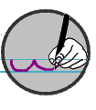

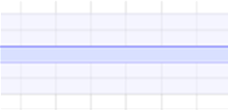

tomate- école



A l’école, il y a des CP.



A5

## Les Alphas voyelles…

Chez les Alphas, il y a deux familles ; tout d’abord la famille voyelles (les Monsieur/Madame) :

Je lis des phrases :

***Ma****da****me*** *E* est **u**ne fille.

***Mon****sieur* *0* est un **gar**çon.

***Ma****da****me*** *I* **a**va**le** la **bu**lle de ***Mon****sieur*  O !

**Pa**pa a **a**me**né** ***Ma****de****moi****selle U* dans la **cla**sse.

Dans la **cla**sse, il y a **ma**man et ***Mon****sieur Y*.

.

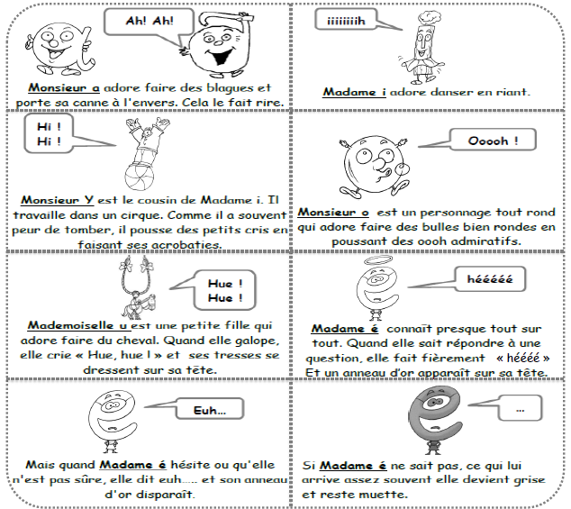

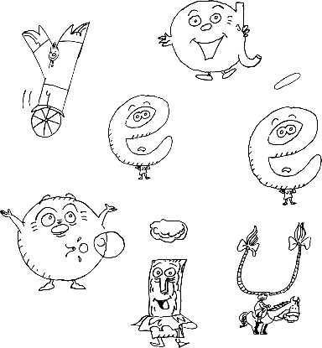



**

*Ne jamais prononcer le nom des lettres !!! On parle des personnages ou de leur chant !!!!*

Jeux à faire avec l’enfant : (5 minutes de chaque)

**\* DEVINETTES** : l’adulte lit le portrait d’un Alpha sans prononcer son nom et en cachant la feuille et l’enfant essaie de le reconnaître en donnant son nom et en imitant son chant.

**\* IMITATIONS** : l’adulte imite le son d’un Alpha (bulle) sans prononcer son nom et en cachant la feuille et l’enfant essaie de le reconnaître.

## Les Alphas consonnes…

Après la famille voyelles (les Monsieur/Madame) , il y a les consonnes « longues» avec :

.

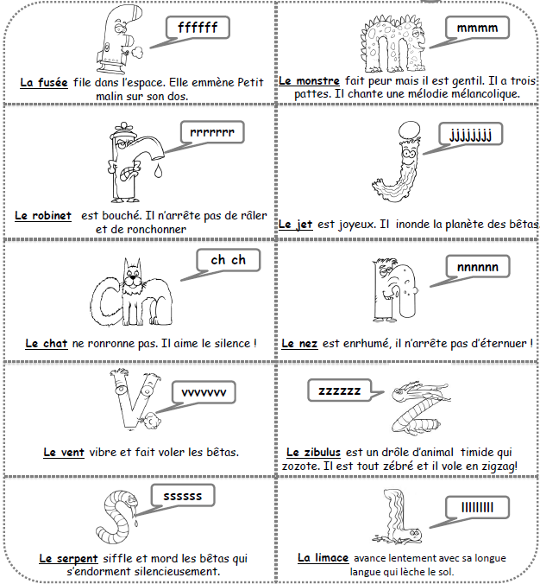

A6

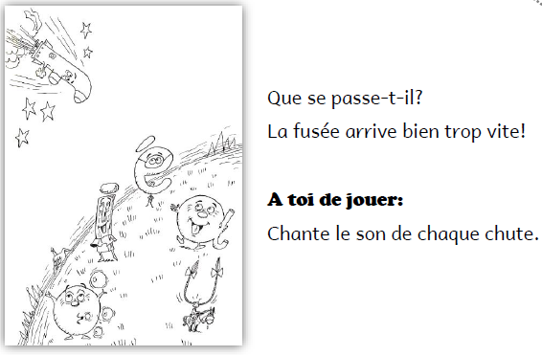

Fa- ro- li- nu- sé- vi – ma- *ch*e ny- ju- si- zi – ré- la – fe - yl ru- lé- na – so – *ch*u- ol- if- us- iz- av – o*ch* – yl – am –uj-is- ol- zo- ri- al- mi- re- uf- or-

Ry- aj- fé- im- os- ju – za- oz

**

***\* DEVINETTES****: l’adulte lit le portrait d’un Alpha sans prononcer son nom et en cachant la feuille et l’enfant essaie de le reconnaître en donnant son nom et en imitant son chant.*

***\* IMITATIONS****: l’adulte imite le son d’un Alpha (bulle) sans prononcer son nom et en cachant la feuille et l’enfant essaie de le reconnaître.*

*Lire les syllabes dans l’encadré.*



A7

Après les consonnes « longues» , il y a les consonnes « courtes » appelées les Alphas rockeurs :

Et enfin, les dernières :

.

## Les Alphas consonnes…

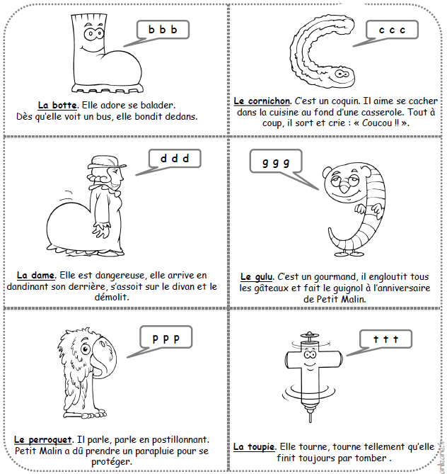

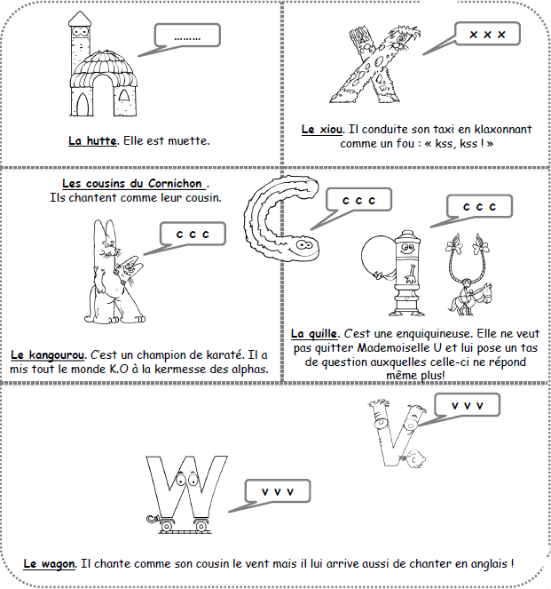

**

*Ne jamais prononcer le nom des lettres !!! On parle des personnages ou de leur chant !!!!*

*Jeux à faire avec l’enfant : (5 minutes de chaque)*

***\* DEVINETTES****: l’adulte lit le portrait d’un Alpha sans prononcer son nom et en cachant la feuille et l’enfant essaie de le reconnaître en donnant son nom et en imitant son chant.*

***\* IMITATIONS****: l’adulte imite le son d’un Alpha (bulle) sans prononcer son nom et en cachant la feuille et l’enfant essaie de le reconnaître.*

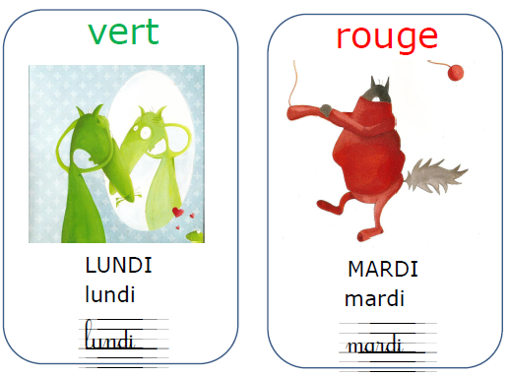

## Les jours de la semaine et les couleurs…

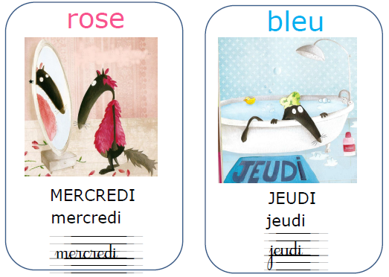

A8

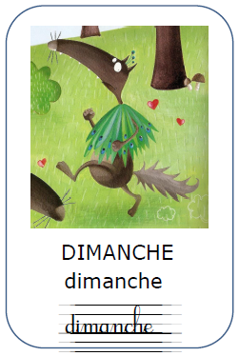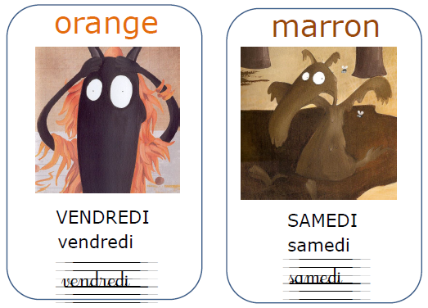

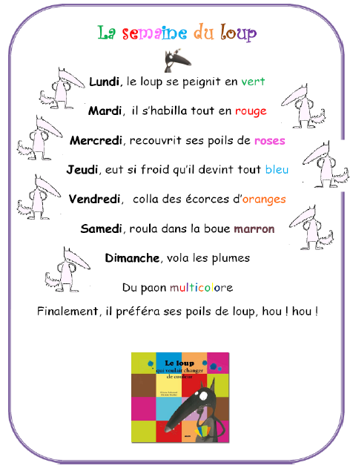

**vendredi**

A chanter

**mercredi**

**lundi**

**samedi**

**dimanche**

**mercredi**

**jeudi**

**jeudi**

**mardi**

**samedi**

**dimanche**

**vendredi**

**lundi**

**mardi**

**

*Votre enfant peut pointer du doigt les jours de la semaine et les reconnaître dans les différentes écritures dans le désordre puis retrouver l’ordre conventionnel. Idem pour les couleurs.*



A9

La rentrée des Alphas

**Lun**di, ***Mon****sieur* O se **cou***ch*e tôt.

**Mar**di, **Ma**da**me** E fait sa **ren**trée au **C**.P.

**Mer**cre**di** a**prè**s-mi**di**, Ma**da**me I se **re**po**se** dans son lit.

**Jeu**di, ***Mon****sieur* A **a**rri**ve** à **l’é**co**le** **a**vec son **pa**pa.

**Ven**dre**di**, *Ma****de****moi****selle*** U a **per**du ses **lu**nettes de vue.

**Sa**me**di**, ***Mon****sieur* Y joue au **bas**ket.

**Di**man***ch*e**, ***Mon****sieur*  E **pré**pa**re** son **sty**lo bleu.

A,E,I,O,U,Y et E sont **é**lè**ve**s au **C**.P !

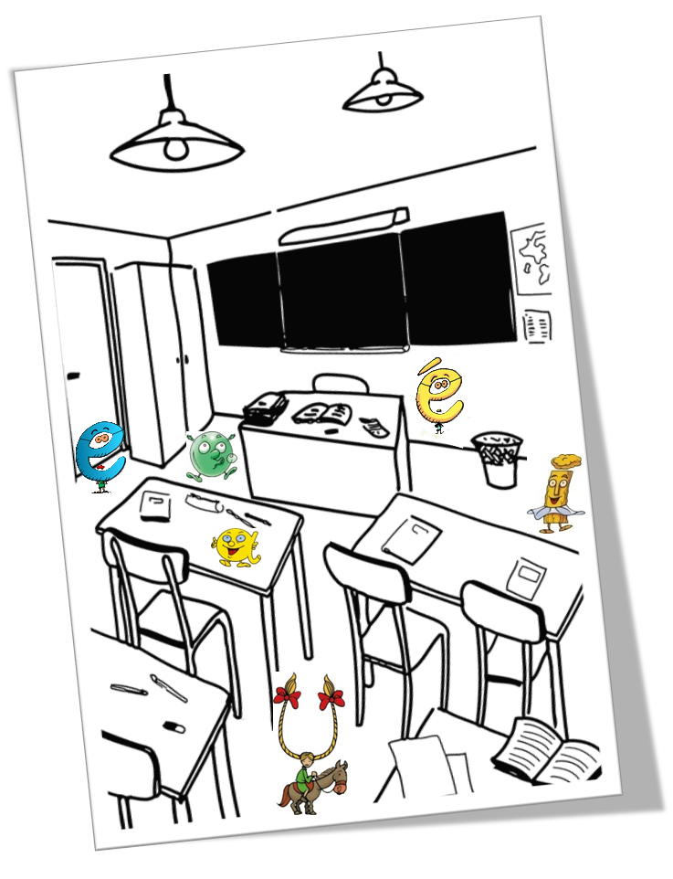



A10

La rentrée des C.P

**Lun**di, ***Marylou*** a mis **u**ne jupe **ro**se et bleue***.***

***Léo*** va **mar***ch*er avec sa **ma**mie le **mar**di **a**près **l’é**cole.

La **ma**man d’ ***Enzo*** a 2 filles. C’est le seul **gar**çon.

**Mercredi, le**  **pa**pa de ***Gabin*** joue au **bas**ket avec lui.

**Ven**dre**di**, ***Etienne*** a mis ses **bas**ketsrouges et **blan***ch*es.

***Quentin*** a **pré**pa**ré** un **sty**lo bleu et un **sty**lo **rou**ge sur sa **ta**ble.

**Di**man***ch*e** **a**près-**mi**di, ***Nolan*** se **re**po**se** dans son lit***.***

***Etienne*** a **a**me**né** les **va***ch*es de son **pa**py au pré.

Le **mer**cre**di**, ***Gabin*** va à la **pi**sci**ne** de La **Gui***ch*e.

**Marylou** a **a**va**lé** un **ca**rré de ***ch*o**co**la**t noir.

**Enzo** **a**dore **fai**re de la **pâ**ti**sse**rie avec sa **ma**man le **sa**me**di**.

**Nolan** a vu le **vé**lo **de Gabin** dans **u**ne rue de son **vi**lla**ge**.

**Di**man***ch*e**, **Léo** et sa **ma**mie sont **a**llées au **mar**ché.

